**1. 2 Homologe Reihe der ALKANE**

Alkane sind Verbindungen, die nur aus **Kohlenstoff- und Wasserstoffatomen** aufgebaut und ausschließlich durch Einfachbindungen verbunden sind. Sie stellen daher die einfachsten Vertreter der Kohlenwasserstoffe dar.

An die C-Atome der Alkane können sich an keine weiteren Atome binden, daher nennt

man sie auch **gesättigte Kohlenwasserstoffe.**

|  |  |  |  |  |
| --- | --- | --- | --- | --- |
| **Summenformel (_______)** | **Name** | **Strukturformel** | **Halbstrukturformel** | **Gerüstformel** |
| CH4 | Methan |  |  | - |
| C2H6 | Ethan |  |  |  |
| C3H8 | Propan |  |  |  |
| C4H10 | Butan |  |  |  |
| C5H12 | Pentan | Pentane Formula - Structure, Properties, Uses, Sample Questions -  GeeksforGeeks |  |  |
| C6H14 | Hexan |  |  |  |
| C7H16 | Heptan |  |  |  |
| C8H18 | Octan |  |  |  |
| C9H20 | Nonan |  |  |  |
| C10H22 | Decan |  |  |  |

**IUPAC Regeln**

Die Regeln für die Benennung chemischer Verbindungen und Elemente werden von der **IUPAC** (**I**nternational **U**nion of **P**ure and **A**pplied **C**hemistry) erarbeitet.

Die nachstehenden Regeln gelten für die **Alkane**, sie bilden jedoch auch das Grundgerüst für die Benennung anderer organischer Verbindungen.

1. Die längste Kohlenstoffkette im Molekül ergibt den **Stammnamen**. (BSPW Penthan, C5)
2. Die Kohlenstoffatome dieser Kette werden fortlaufen nummeriert. Bei der Richtung der **Nummerierung** ist zu beachten, dass ein C-Atom, an dem eine Verzweigung auftritt, eine möglichst kleine Ziffer haben muss. (man )
3. Die **Lage einer Seitenkette** wird durch die Nummer des C-Atoms angegeben, von dem sie abzweigt.
4. Die Länge der Seitenkette wird durch den Namen des entsprechenden Kohlenwasserstoffs angegeben, wobei dessen Namensendung von „-an“ auf „-yl“ abgeändert wird. (Methly)
5. Enthält das Molekül **mehrere gleiche Seitenketten**, so wird dies durch die Silben Di-, Tri-, Tetra-, Penta- usw. ausgedrückt.
6. Die Angabe der Seitenketten erfolgt in **alphabetischer Reihenfolge.**

(Di, Tri, Tetra, wird bei der alphabethischen Reihenfolge nicht berücksichtigt)

(Die längste Kette kann auch abzweigen)

Beispiel:

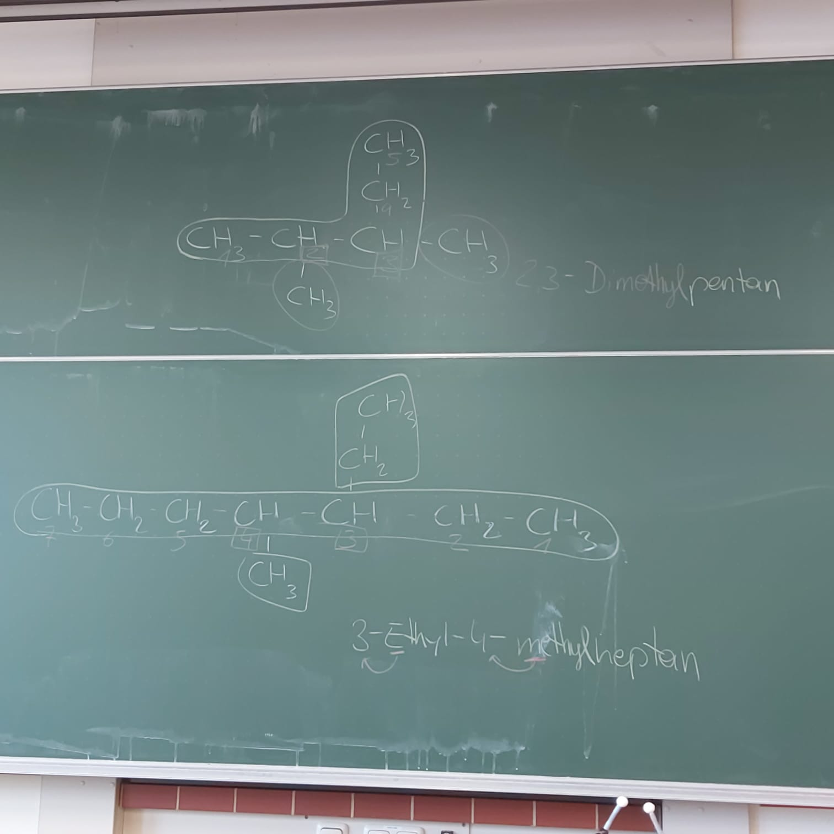

**Isomerie**

Wenn für eine bestimmte Summenformel mehrere Strukturen (d.h. verschiedene Verbindungen) möglich sind, spricht man von Isomerie. Verbindungen derselben Summenformel mit unterschiedlicher Struktur nennt man Isomere.

Isomere haben aufgrund der unterschiedlichen Struktur auch unterschiedliche Eigenschaften.

Am Beispiel von Hexan (Summenformel C6H14) wird die Isomerie der Alkane verdeutlicht:

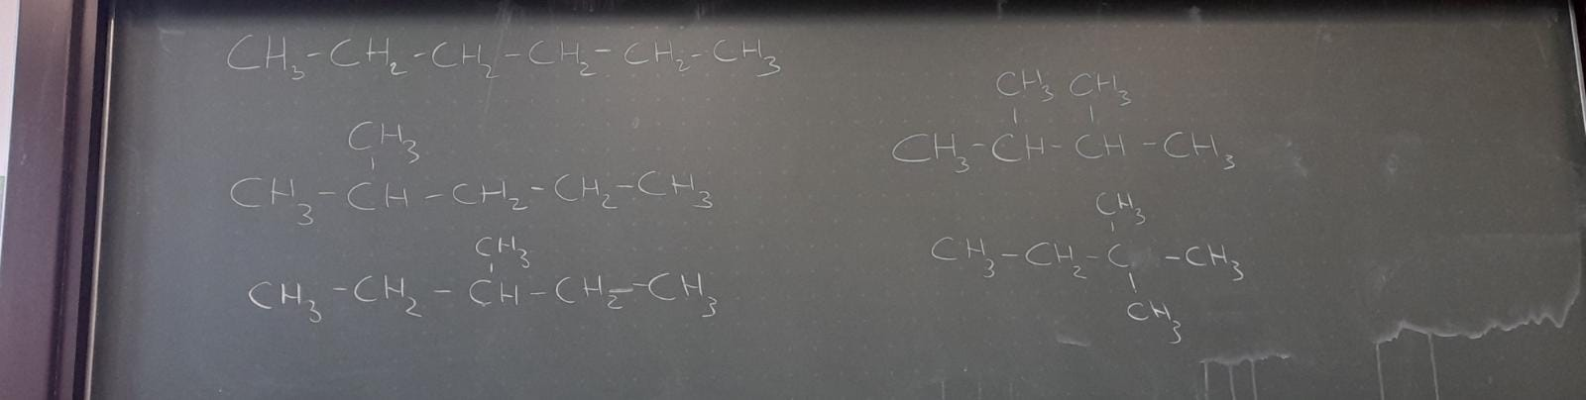

**Ein Bild, das Text enthält.
**